

**Służba Więzienna oferuje współpracę w zakresie zatrudnienia osób pozbawionych wolności, które mogą podjąć pracę odpłatną, w ramach skierowania do pracy podczas odbywania kary pozbawienia wolności.**

**Korzyści dla przedsiębiorców wynikające z zatrudniania osadzonych**:

* osobie pozbawionej wolności zatrudnionej w pełnym wymiarze godzin przysługuje **wynagrodzenie zapewniające osiągnięcie, co najmniej minimalnego wynagrodzenia za pracę**, przy czym wynagrodzenie naliczane jest proporcjonalnie do faktycznie przepracowanych godzin,

* **W obecnej chwili pracodawcy mogą uzyskać 35 %  zwrotu w formie ryczałtu**, kosztów poniesionych na wynagrodzenia skazanych z Funduszu Aktywizacji Zawodowej Skazanych oraz Rozwoju Przywięziennych Zakładów Pracy. Ryczałt wypłaca się na wniosek pracodawcy.  
 Z tego funduszu firmom zatrudniającym skazanych można przyznać pożyczki bądź dotacje.   
Jego dysponentem jest Dyrektor Generalny Służby Więziennej.

* **brak potrzeby zawierania indywidualnych umów o zatrudnieniu** osób pozbawionych wolności (zatrudniony skazany nie staje się pracownikiem zatrudniającego w rozumieniu prawa pracy),

* **pracodawca zwolniony jest z obowiązku stosowania przepisów prawa pracy** (z wyjątkiem przepisów dotyczących czasu pracy oraz BHP),

* **pracodawca jest zwolniony z obowiązku odprowadzania składki zdrowotnej** za zatrudnienie osoby pozbawionej wolności,

* **korzystanie z darmowej ochrony obiektów produkcyjnych** zlokalizowanych na terenach ścisłych jednostek organizacyjnych Służby Więziennej,

* **zatrudniający ma prawo wnioskowania o zmianę miejsca i rodzaju pracy lub o wycofanie osoby** pozbawionej wolności z zatrudnienia bez zachowania formy i terminów przewidzianych w prawie pracy,

* **osoby pozbawione wolności nie są objęte obowiązkowym ubezpieczeniem chorobowym**,

* skazanemu zatrudnionemu odpłatnie na podstawie skierowania do pracy, przysługuje po roku nieprzerwanej pracy, w czasie odbywania kary pozbawienia wolności, **urlop przez okres 14 dni** roboczych, z zachowaniem prawa do wynagrodzenia.

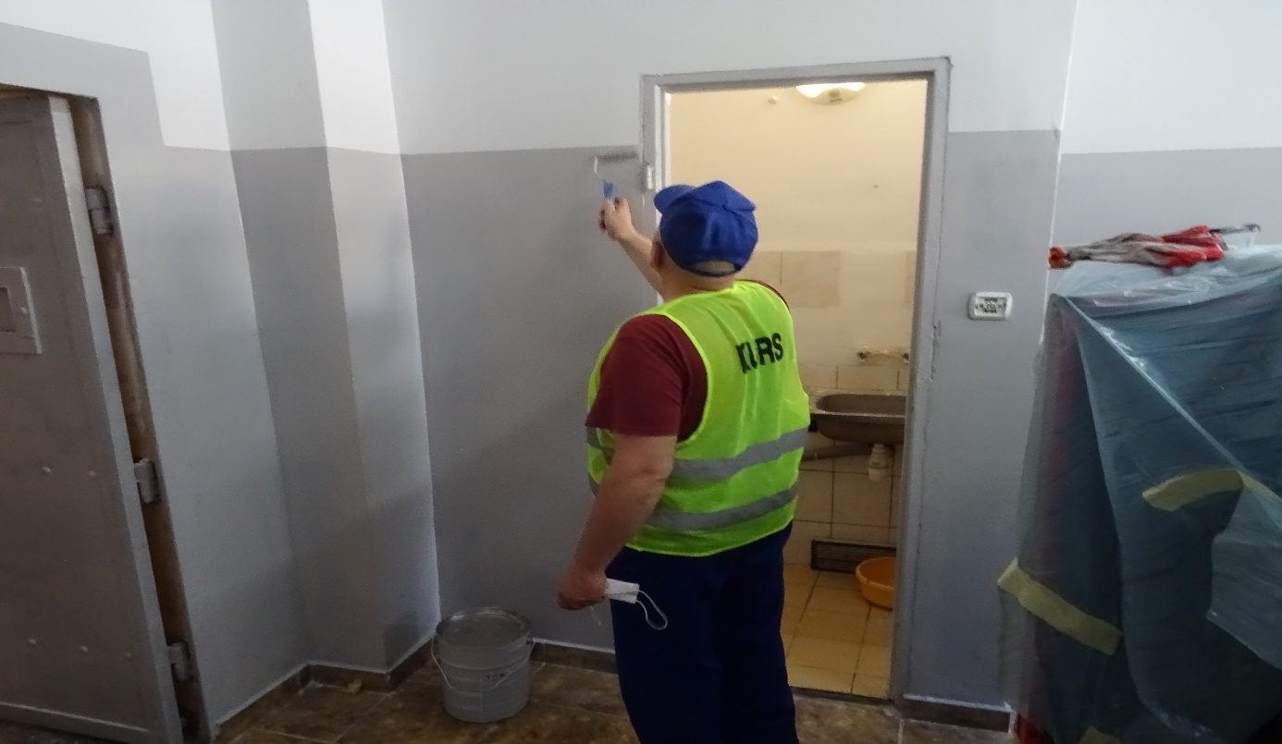

**Służba Więzienna jest otwarta na współpracę z przedsiębiorcami, którzy chcieliby zatrudniać skazanych, stwarzając warunki do wykonywania pracy wewnątrz zakładów karnych.**

**Przedsiębiorca „rozpoczynając” swoją działalność na terenie jednostki penitencjarnej zyskuje wymierne korzyści:**

* **potencjał ludzki**: skazany to zdyscyplinowany pracownik, który wykazuje   
się zaangażowaniem, dbałością o swoją pracę, często posiadający już odpowiednie kwalifikacje zawodowe. Przyuczony do zawodu może być stałym elementem załogi przez kilkanaście, a nawet kilkadziesiąt lat,

**\* pełna ochrona mienia:** przedsiębiorcy nie martwią się o swój majątek, nie ponoszą kosztów na ochronę,

**\* idealne warunki do uruchomienia działalności**: istnieje już odpowiednia infrastruktura bez konieczności ponoszenia dodatkowych nakładów, tj.: doprowadzone media, dojazd do jednostki i drogi transportowe wewnątrz zakładu,

**\* przychylność władz samorządowych**: ze względu na społeczny wymiar pracy samorządy stosują preferencyjne stawki opłat za trwały zarząd,

**\* pożyczka lub bezzwrotna dotacja** może zostać udzielona na preferencyjnych warunkach   
z funduszu, którym dysponuje Służba Więzienna.

**Hale i pomieszczenia którymi dysponuje Okręgowy Inspektorat Służby Więziennej w Warszawie**

**Areszt Śledczy w Radomiu** - zaprasza do współpracy kontrahentów, którzy są zainteresowani zatrudnieniem osób pozbawionych wolności w pomieszczeniu dostosowanym do prowadzenia działalności gospodarczej o powierzchni 150 m2.

**Przedsiębiorco nie zwlekaj, szczegółowe informacje można uzyskać pod numerem telefonu: (48) 61-31-169, 783-685-005**

**Areszt Śledczy w Warszawie-Grochowie** - dysponuje halą o powierzchni 750 m2.W budynku znajdują się pomieszczenia przystosowane do prowadzenia działalności gospodarczej wraz z niezbędnym węzłem sanitarnym i pomieszczeniem socjalnym.

**Przedsiębiorco**, jeżeli jesteś zainteresowany podjęciem współpracy **zachęcamy do kontaktu**: dzierżawa budynku/hali: **22- 512 65 70 lub 608 283 148** zatrudnienie osadzonych: **22- 512 65 16 .**

**Areszt Śledczy w Warszawie-Białołęce -** dysponuje halą o powierzchni 1200m2 która posiada zaplecze biurowo-socjalne i jest przystosowana do prowadzenia działalności gospodarczej. Ponadto jednostka posiada lokal o powierzchni ok. 180m2 składający się  
 z dwóch pomieszczeń oraz wydzielonego zaplecza socjalnego i toalety, który daje możliwość rozwinięcia mniejszej działalności – np. szwalni, magazynu, rękodzieła itp.

**Przedsiębiorco nie zwlekaj, szczegółowe informacje można uzyskać pod numerem telefonu**: 22 32 17 391, fax 22 811 15 37 lub za pośrednictwem poczty elektronicznej: [olga.zurawinska@sw.gov.pl](mailto:olga.zurawinska@sw.gov.pl%22%20/t%20%22_top)